Рабочие листы для 4 класса

«Кубановедение»

**СОДЕРЖАНИЕ**

|  |  |
| --- | --- |
| Краснодарский карте на карте России | стр. 3 |
| **Береги землю родимую, как мать любимую** | стр. 4 |
| Природные зоны | стр. 4 |
| Заповедные тропы | стр. 5 |
| Использование и охрана водоёмов | стр. 6 |
| Почвы | стр. 7 |
| Полезные ископаемые | стр. 8 |
| Край, которым я горжусь | стр. 9 |
| **Земля отцов – моя земля** | стр. 10 |
| История Кубани в архитектуре | стр. 10 |
| Вещи рассказывают о прошлом | стр. 11 |
| Народные ремёсла на Кубани | стр. 12 |
| Одежда жителей Кубани | стр. 13 |
| Письменные исторические источники | стр. 14 |
| Устная история родного края | стр. 15 |
| Обычаи и традиции народов Кубани | стр. 16 |
| Города и районы края | стр. 17 |
| Екатеринодар – Краснодар | стр. 17 |
| **Жизнь дана на добрые дела** | стр. 18 |
| Просветители земли кубанской | стр. 19 |
| Защитники Отечества | стр. 20 |
| Труженики полей | стр. 21 |
| Наши земляки – гордость страны | стр. 22 |
| Наследники земли отцов | стр. 23 |



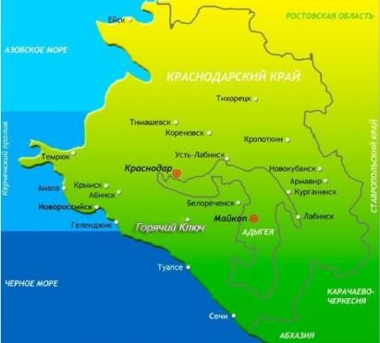Заполни таблицу



Моря, которые омывают Краснодарский край

Запиши соседей Краснодарского края

1.

|  |  |
| --- | --- |
| Площадь |  |
| Дата образования  края |  |
| Административный  центр |  |
| Основание  административного центра |  |

2.

3.

4.

5.

6.

Раскрась города, в которых находятся железнодорожные станции зеленым цветом, аэропорты – желтым

|  |  |  |  |  |  |  |  |  |
| --- | --- | --- | --- | --- | --- | --- | --- | --- |
| *Тихорецк* | *Краснодар* | *Анапа* | *Туапсе* | | *Сочи* | *Краснодар* | *Геленджик* | *Армавир* |
|  | | | | *Кропоткин* | |  | | |

Подпиши соседей Краснодарского край, раскрась административный центр

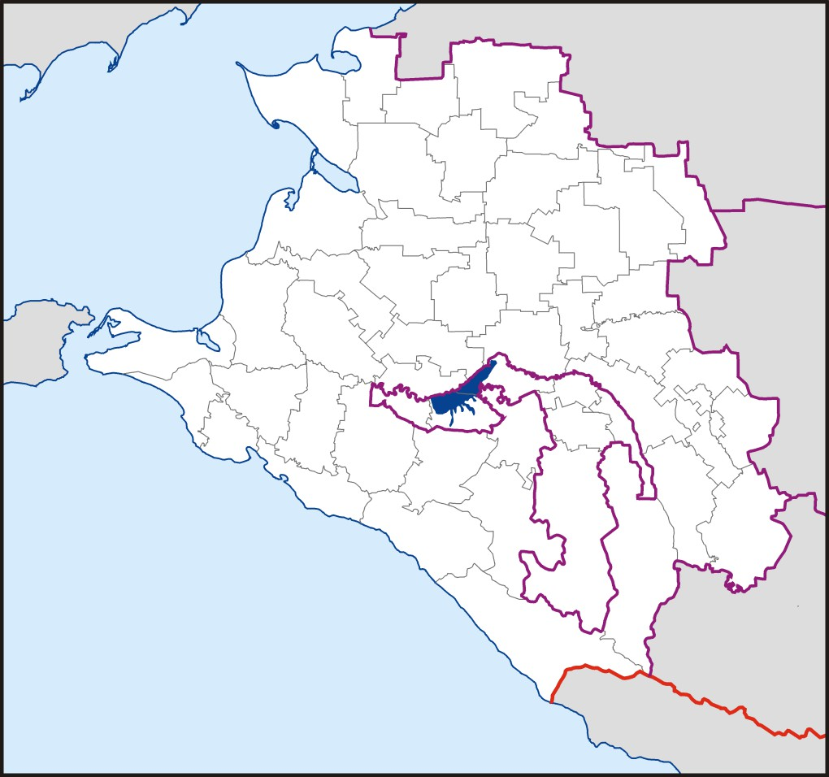

*Колокольчик*

*Лишайник*

*Граб*

*Олень*

*Суслик*

*Лесостепь*

*Степь*

*Субальпийские и альпийские луга*

*Лесные зоны*

*Каштан*

*Ежевика*



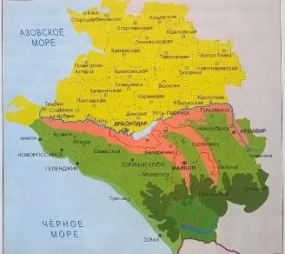Восстанови последовательность зон с севера на юг. Выбери и раскрась, какие природные зоны есть на территории

Краснодарского края



*Степи*

*Арктические пустыни*

|  |  |  |  |  |  |  |  |  |  |  |  |
| --- | --- | --- | --- | --- | --- | --- | --- | --- | --- | --- | --- |
| *Смешанные и*  *широколиственные леса* | | |  | *Тундра и лесотундра* | | |  | *Горные области с высотной поясностью* | | | |
|  | *Полупустыни* |  | *Лесостепи* | |  | *Пустыни* | | |  | *Тайга* |  |

Подпиши растения из зоны степей

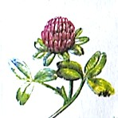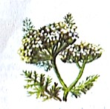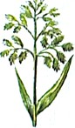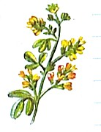

Установи соответствие

|  |  |
| --- | --- |
| *Беркут* |  |
| *Береза* |
| *Тушканчик* | |

|  |  |
| --- | --- |
| *Найди и раскрась, что украшает*  *Черноморское побережье Кавказа* | *Подпиши названия горных зон Кавказа*  *от подножия до вершины*    1.  2.  3.  4.  5. |



Расшифруй загаданное слово, запиши ответы

***КГПБЗ*** -

Дата создания:

Цель:

|  |  |
| --- | --- |
| *Найди реликтовые растения* | *Подпиши названия животных* |

Для охраны природного богатства создаются



Запиши ответ на вопрос

Что лично ты можешь сделать для того, чтобы уберечь исчезающие виды растений и животных?



Заполни таблицу «Водоемы Краснодарского края»

|  |  |
| --- | --- |
| *Моря* |  |
| *Озеро* |  |
| *Водохранилища* |  |
| *Реки* |  |

Использование водоемов



|  |  |
| --- | --- |
| *Какую рыбу разводят в*  *искусственных водоемах?* | *Меры по защите водоемов от загрязнения*  1.  2.  3.  *Разгадай кроссворд*   1. Самое большое водохранилище Краснодарского края. 2. Одно из морей, омывающее территорию Краснодарского края. 3. Самое крупное пресное озеро, расположенное   на территории края. |

1. 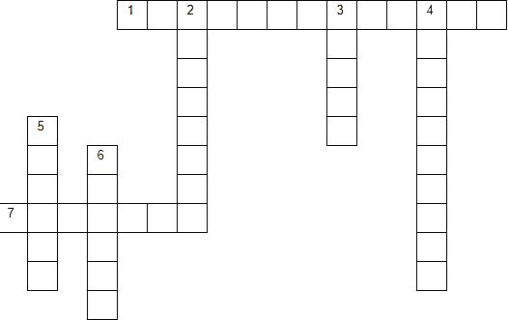Пролив между Чёрным морем и Азовским.
2. По имени этой реки часто называют наш край.
3. Лиман, место отдыха жителей Ейска.
4. Самое большое в крае озеро с солёной водой.



Запиши почвы Краснодарского края



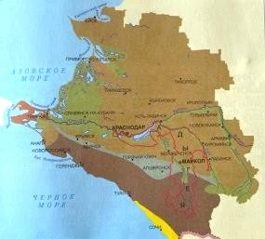Установи соответствия

*Чернозем*

*Земля имеет серый цвет*

*Луговые и болотные*

*Лесные*

*Земля имеет бурый цвет*

*Земля имеет темный, почти черный цвет*

*Горно-лесные*

*Земля имеет ржаво – бурый цвет*

Угадай почву

* Это почвы пригодны для возделывания виноградных плантаций и фруктовых садов.
* На этих почвах хорошо растут пшеница, подсолнечник, сахарная свекла.
* В этих почвах содержится большое количество перегноя.
* Эти почвы подходят для возделывания риса.

Что делают для защиты почвы от истощения?



Раскрась зеленым цветом территории, которые страдают от ветровой эрозии, голубым – от водяной.

|  |  |  |  |
| --- | --- | --- | --- |
| *Новокубанский район* | *Отрадненский район* | *Белореченский район* | *Кавказский район* |

|  |  |  |  |
| --- | --- | --- | --- |
| *Северский район* | *Усть-Лабинский район* | *Абинский район* | *Северо-восток* |

|  |  |  |
| --- | --- | --- |
| *Крымский район* | *Север* | *Черноморское побережье* |



Полезные ископаемые – это

Заполни таблицу

|  |  |  |  |  |
| --- | --- | --- | --- | --- |
| Название | **Нефть** |  |  | **Газ** |
| Где добывается? |  | |  |  |
| Как используется? |  | |  |  |
|  |  | |  |  |
| *Найди названия полезных ископаемых* | | *Установи соответствие*  *Мергель Абинский район*  *Газ Павловский район*  *Гравий Мостовской район*  *Нефть Каневский район*  *Гипс Новороссийск*  *Йодобромные*  *воды Ейск*  *Минеральные*  *воды Славянский район* | | |

Угадай полезное ископаемое по описанию

* Используют для производства гипсокартона и гипсовых смесей.
* Используют для лечения органов пищеварения.
* Используют для производства цемента.
* Используют для лечения болезней сердца, кровеносных сосудов, нервной системы.
* Используют для производства йода.
* Используют при изготовлении бетона и железобетона.



|  |  |
| --- | --- |
| *Культуры, выращиваемые*  *в Краснодарском крае* | *Что из чего делают?*  *Пшеница Лекарственные препараты Рис Крахмал*  *Кукуруза Манная крупа Подсолнечник Подсолнечное масло*  *Заполни пропуски*  На Черноморском побережье вызревают субтропические фрукты: ,  и . |

Собирают фрукты: , , . Выращивают более 50 сортов .

Установи соответствие

*Железнодорожная техника*

*Армавир*

*Ейск*

*Туапсе*

*Новороссийск*

*Судоремонтные предприятия*

*Тихорецк*

Разгадай кроссворд «Продукты питания»

1. 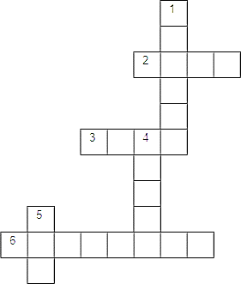Продукт доения коровы.
2. Всему голова.
3. Основной источник белка в питании человека.
4. Продукт переработки сахарной свеклы или тростника.
5. Напиток, приготовленный из мякоти плодов.
6. Пищевые продукты, специально обработанные и герметически упакованные.



Восстанови последовательность





*Станицы*

*Гигантская корзина, обмазанная глиной, с крышей из соломы или камыша*

|  |  |  |  |
| --- | --- | --- | --- |
| *Пещеры* | *Хаты* | *Городища* | *Жилье из костей и шкур животных* |

Отметь на ленте времени даты, описанные в учебнике



Подпиши жилье человека в соответствии со временем

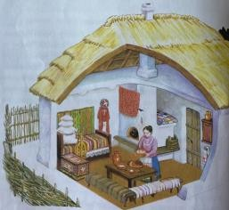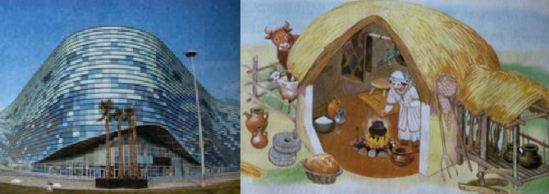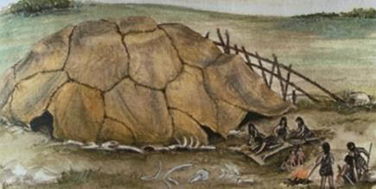

Установи соответствие «Казачья хатка»

|  |  |  |  |  |  |
| --- | --- | --- | --- | --- | --- |
|  | | | *Деревянный «шкапчик» для посуды* |  | *Святой угол с иконами* |
| *Лавки* | *Сундук-скрыня* | *Настил для сна* | *Стол* |

|  |  |  |  |  |
| --- | --- | --- | --- | --- |
| *За печкой* | *По диагонали от печи* | *Посереди* | *Вдоль стен* | *У двери* |

Угадай описанное время, вставив пропущенные слова

* Люди занимались земледелием, , рыбной ловлей. Владели

, металлургическим, , ткацким ремеслами. Это

* Рядом с жильем находилась мастерская по обработке , там изготавливали небольшие труда. Это
* В центре находились площадь с , школой, станичным правлением. Это



Подпиши предметы

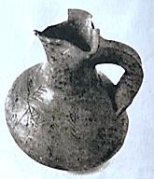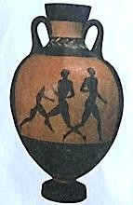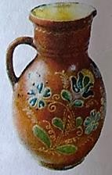

|  |  |
| --- | --- |
| *Найди снаряжение захороненного*  *человека* | *Расшифруй и дай определение*  **ВИИ –**  - это |

Подпиши посуду соответствующими надписями: «Казаки», «Греки»,

«Метеоры»

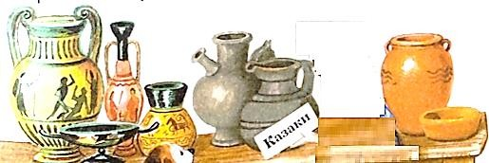

Установи соответствия между ремеслом и местом

|  |  |  |
| --- | --- | --- |
| *Низовье рек и берега морей* | *Лесогорные районы* | *Степные края* |

|  |  |  |  |  |  |  |
| --- | --- | --- | --- | --- | --- | --- |
| *Изделия из кожи* | *Строительство лодок* |  | *Плетение сетей* |  | *Изделия из шерсти* |  |
| *Бочки* | *Колеса* | *Телеги* |

Заполни таблицу

|  |  |
| --- | --- |
| *Профессия* | ***Гончар*** |
| *С чем работает?* |  |
| *Что делает?* |  |
| *Станица* |  |

В чем секрет кузнеца?

Как научился ремеслу резчик?

Узнай мастера по работе

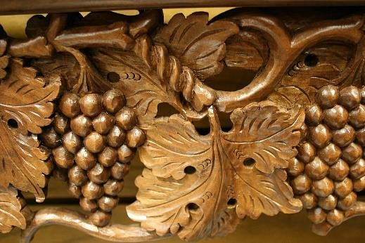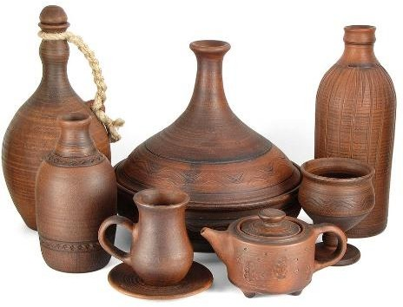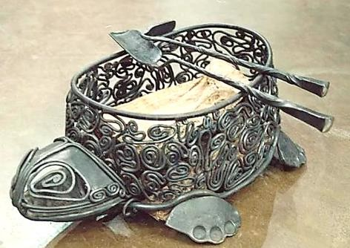



Самый большой краеведческий музей

|  |  |
| --- | --- |
| *Город* |  |
| *Улица* |  |
| *Основатель* |  |

Сравни одежду и обувь хитонов и меотамов

|  |  |  |
| --- | --- | --- |
|  | ***Хитоны*** | ***Меотамы*** |
| *Одежда* |  |  |
| *Обувь* |  |  |

Вставь пропущенные слова в описание одежды скифов

Фигура воина – в шлеме и с металлическими чешуйками, с коротким и . Щиты украшали из металла. Скифские женщины носили длинные

, расшитые , а сверху - . Они любили щеголять в , бусах, прическу украшали височными

.

Подпиши костюмы

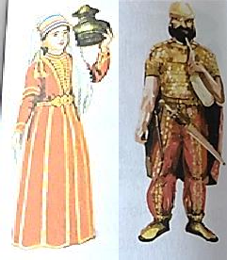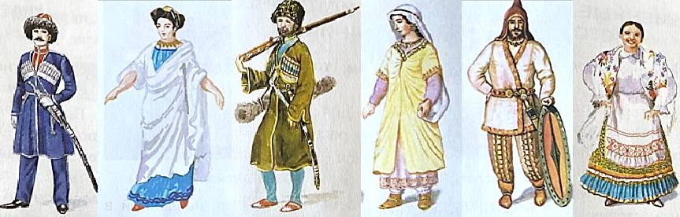

*История* – это

*«Отец истории»* — это

Письменные исторические источники – это

Вставь пропущенные слова

В лето Глеб мерял море по от

до 10 тысяч и тысячи

.

Как камень стал письмом от русского князя?

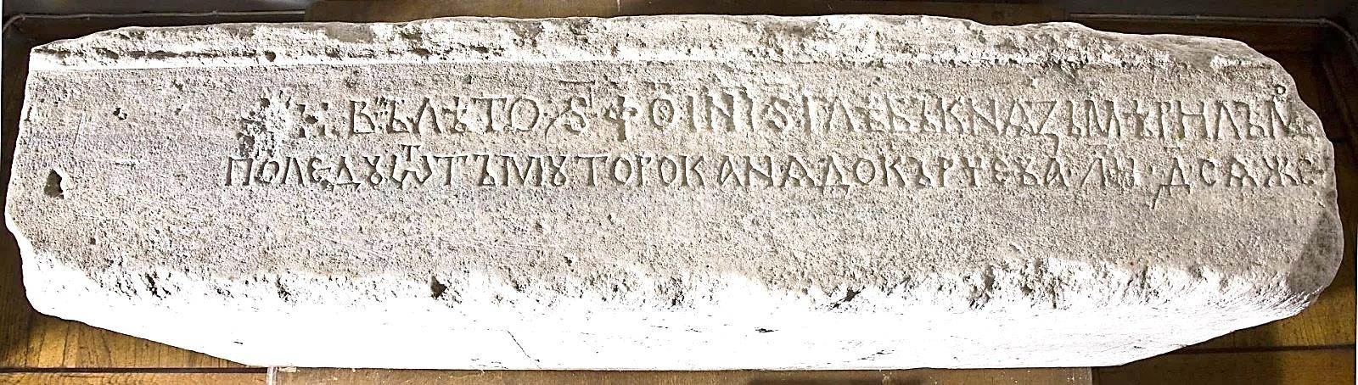



Устные исторические источники



Виктор Гаврилович Захарченко – это

Год основания хора

---Словарик---

Установи соответствие по сказке

*То же, что и плен*

*Безрукавная одежда из войлока, распространённая на Кавказе*

*Деревянный хомут для упряжки рабочего рогатого скота (например, волов). В переносном значении: бремя, тяжесть*

*Небольшая конная или пешая команда, для охраны, связи и разведки*

*Традиционное поселение сельского типа, стойбище, община у*

*тюркских народов, а также у других народов средней Азии и Кавказа*

*Холодное оружие с коротким прямым и изогнутым клинком, заточенным с двух сторон*

*Очень жидкая еда, приготовленная на скорую руку*

*Передовой конный сторожевой разъезд*

*Небольшое подразделение, выполняющее специальную задачу*

*Ладони или одна ладонь с полусогнутыми пальцами*

|  |
| --- |
| *Бекет* |
| *Дозор* |
| *Аул* |
| *Бурка* |
| *Кинжал* |

Запиши три помощи муравья

*Полон*

*Ярмо*

*Пригоршня*

*Баланда*

*Казачий пост*

1.

2.

3.

Объясни фразу муравья:

«От малого добра большая помощь бывает»



Какие национальности можно встретить на Кубани?



Установи соответствии

|  |  |  |
| --- | --- | --- |
| *Греки* | *Адыги* | *Армяне* |

|  |  |  |  |  |  |
| --- | --- | --- | --- | --- | --- |
| *Окончание полевых работ* |  | *Предновогодняя ночь* |  | | *Рождение ребенка* |
| *Сирандонас* | *1 мая* | *Свадьба* |

|  |  |  |  |  |  |
| --- | --- | --- | --- | --- | --- |
|  | | *Приглашали весь аул* | *Катание на траве* | *«Королева красоты»* |  |
| *Хортарика* | *Ряженые* | *Мешок* |

Запиши обычаи, подобные адыгейским

Раскрась костюмы детей

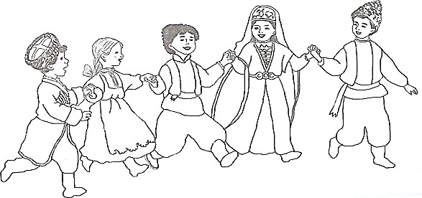



Вставь пропущенные слова

В состав Краснодарского края входят городских и районов. Население края – более человек. Сельских населенных пунктов более

. Городов всего .

Наиболее крупные города Краснодарского края



Раскрась герб Краснодара, укажи и подпиши его части

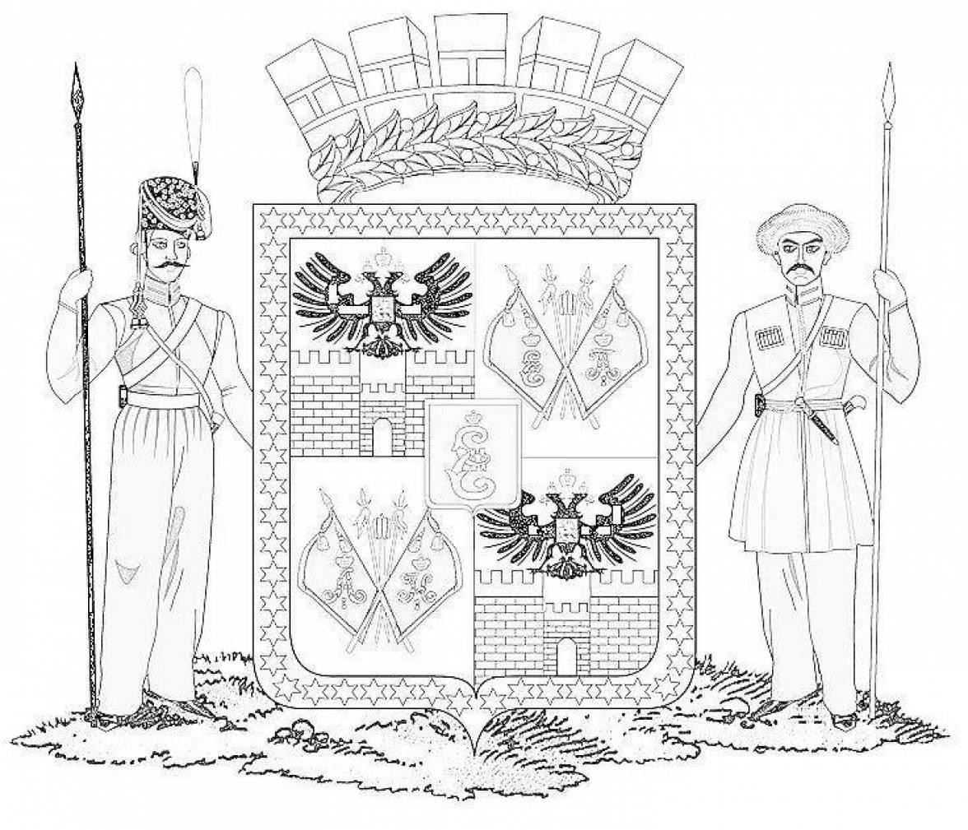

*Слова для справок: щит, зеленая полоса со звездами, двуглавый орел на крепостной стене, атаманская булава, бунчуки, знамена, красный щит с золотым вензелем царицы Екатерины ⅠⅠ, башенная корона, казак*

Раскрась и подпиши гербы

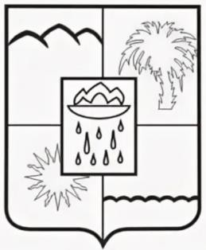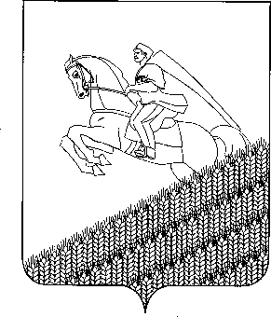



Отметь на ленте времени даты и каким был город



*Слова для справок: 60-е годы ⅩⅨ века, 1793 г., 1920 г., конец ⅩⅨ века, областной центр, основание Екатеринодара, переименование в Краснодар, войсковый град, промышленный центр.*

Подпиши достопримечательность Краснодарского края

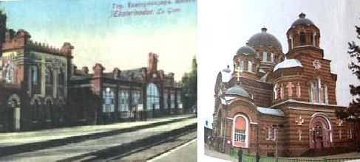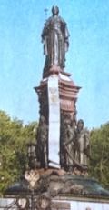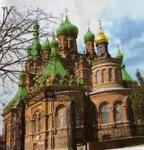

Заполни таблицу

|  |  |
| --- | --- |
| Центральная улица |  |
| Администрация края |  |
| Глава администрации |  |
| Что он делает? |  |
|  |  |
| Законодательный орган власти |  |



Что преподавали в первой школе?



Обозначь на ленте времени основные этапы развития образования на Кубани



Вставь пропущенные слова

Открытие первой школы связано с . Он был очень и : писал , слыл искусным , сам составлял , по которым обучал первых школьников. Свое жалованье

отдавал на нужны . В его доме жили

ученики. Он ввел изучение дела.

Раскрась соответствующим цветом: ремесла – желтым, физическое воспитание – синим, спортивные игры – зеленым.

|  |  |  |  |  |  |  |  |  |  |
| --- | --- | --- | --- | --- | --- | --- | --- | --- | --- |
| *Сапожное* | | *Крокет* | *Футбол* | | *Строевые занятия* | *Столярное* | | *Переплетное* | |
|  | *Пластика* | | | *Танцы* | *Военная гимнастика* | | *Лаун-теннис* | |  |

Запиши качества К. В. Россинского



Отметь на ленте времени следующие даты

* Начало Великой Отечественной войны
* Освобождение от фашистских захватчиков:
  + Краснодара
  + населённого пункта, в котором ты живёшь
  + всей территории Кубани
* Окончание Великой Отечественной войны



Запиши имена детей войны



Кого называли «ночными ведьмами»?

Угадай героя по описанию

Первый трижды Герой Советского Союза - Она совершила 968 боевых вылетов - Женщина, удостоенная ордена Суворова -

Что за числа

30 квадратных километров - 7 месяцев - 7 тысяч Более 32 тысяч 17 тысяч

Раскрась и подпиши гербы городов- героев

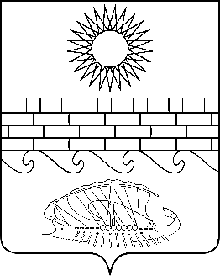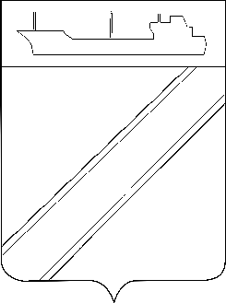

Раскрась ученых-селекционеров Кубани

|  |  |  |  |  |
| --- | --- | --- | --- | --- |
| *А.Р. Жебрак* | *В. С. Пустовойт* | *Г. С. Галеев* | *Н. К. Кольцов* | *М. И. Хаджинов* |

|  |  |  |
| --- | --- | --- |
| *М.М. Завадовскикй* | *Г. Д. Карпеченко* | *П. П. Лукьяненко* |

Впиши пропущенные слова

* Учёный - селекционер, создавший новые сорта - Василий Степанович .
* Учёный - селекционер, создавший новые сорта - Павел Пантелеймонович .

Прочитай текст и ответь на вопросы

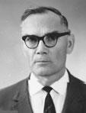*Гайфутдин Салахутдинович Галеев родился в деревне Татарской АССР, но трудился на кубанской земле. В 1934 году он окончил Краснодарский институт селекции, потом работал агрономом – научным сотрудником агроном-преподавателем. Великая Отечественная война перечеркнула планы ученого и в июле 1941 г. Г?. С. Галеев ушел на фронт. После окончания войны он поступает научным сотрудником на Кубанскую опытную станцию*

*Всероссийского института растениеводства в отдел кукурузы. Под его руководством были созданы и внедрены в производство гибриды кукурузы. В своих трудах он старался получить кукурузу с большим количеством початков и работал над повышением качества ее зерна, разрабатывал раннеспелые и холодостойкие сорта кукурузы для выращивания в более северных районах. За успехи в селекции кукурузы и Г.С. Галееву была присуждена Ленинская премия. Он был удостоен звания Героя Социалистического труда. Галеев награжден тремя орденами Трудового Красного Знамени, орденом Октябрьской Революции, орденом Дружбы Народов.*

1. Где родился, кем и где трудился сначала?
2. Какие события в стране прервали его работу?
3. Где и над чем работал в послевоенное время?
4. Каких качеств кукурузы старался добиться?
5. Чем награжден Галеев?



Радетель – это

Раскрась соответствующим цветом: писателей – желтым, художников – красным, космонавтов – синим, музыкантов – зеленым, спортсменов -

фиолетовым.

|  |  |  |  |  |
| --- | --- | --- | --- | --- |
| *Лихоносов В.И.* | *Воржев С.Д.* | *Пономаренко Г.Ф.* | *Москаленко А.* | *Захарченко В.Г.* |

|  |  |  |  |  |
| --- | --- | --- | --- | --- |
| *Горбатко В.В.* | *Бакалдин В.Б.* | *Похитонов И.П.* | *Мачуга В.Н.* | *Севастьянов В.И.* |

Угадай земляка по описанию

* + Его имя носит Краснодарский художественный музей.
  + Неоднократный чемпион России и Европы. Чемпион мира.
  + Каждый раз брал с собой горсть родной земли.
  + Его имя носит Краснодарская филармония.
  + Главный редактор журнала «Родная Кубань».

Соотнеси фото и имя

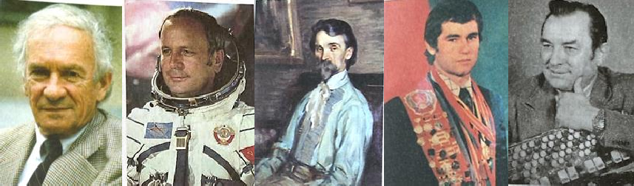

|  |  |  |  |  |
| --- | --- | --- | --- | --- |
| *Пономаренко Г.Ф.* | *Мачуга В.Н.* | *Лихоносов В.И.* | *Коваленко Ф. А.* | *Горбатко В.В.* |



Установи соответствие

*Как родители наши жили*

*без родни не живет*

*Русский человек*

*Где кто родился,*

*так и нам жить велели*

*умей за нее постоять*

*Родина – мать,*

*там и пригодится*

Запиши синквейн на тему «Родина»

Напиши письмо детям из будущего

